6. Landesfeuerwehr-Oldtimertreffen
des Landesfeuerwehrverbands Baden-Württemberg
in Winnenden/Rems-Murr-Kreis
Samstag, 01. Juni – Sonntag, 02. Juni 2019
Vorgesehenes Programm:
Samstag, 01. Juni 2019
- 09:00 – 11:00 Uhr Eintreffen der ersten Feuerwehr-Oldtimerfahrzeuge
- 11:00 – 13:00 Uhr Oldtimerausstellung in der hist. Innenstadt (Fußgängerzone)
- 13:00 – 16:00 Uhr Oldtimerrundfahrt durch Winnenden und die
Nachbargemeinden
- 16:00 Uhr Große historische Übung am alten Rathaus
(Teilnahme einzelner Fahrzeuge möglich)
Im Anschluss Fahrt zum Nachtquartier
- 19:00 Uhr Benzingespräche beim Treffpunkt Feuerwehr im
Feuerwehrhaus Stadtmitte
Sonntag, 02. Juni 2019
- 08:00 – 10:00 Uhr Anmeldung der Fahrzeuge/Fototermin und gemeinsames
Frühstück im Feuerwehrmuseum
- 10:00 – 11:00 Uhr Fahrt in die Innenstadt/Fahrzeugaufstellung
- 11:00 Uhr Offizielle Begrüßung am Marktplatz
- 11:00 – 16:00 Uhr 6. Landesfeuerwehr-Oldtimertreffen in der historischen
Innenstadt/Fußgängerzone
- 16:00 Uhr Verabschiedung der Oldtimer und Siegerehrung des
Handdruck-Feuerspritzen-Wettbewerb
An beiden Tagen bietet die Feuerwehr Winnenden beim Treffpunkt Feuerwehr der Abteilung Stadtmitte beste Verpflegung, Unterhaltung, Ausstellungen und Demonstrationen, eine Kindererlebniswelt mit Spielstraße, u.v.m..
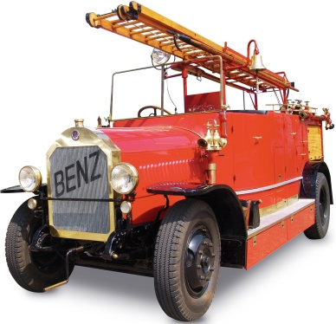
Das Feuerwehrmuseum Winnenden ist an beiden Tagen zur kostenlosen Besichtigung für die Teilnehmer geöffnet.

Wir wünschen schon heute einen schönen, erlebnisreichen und
unterhaltsamen Aufenthalt in Winnenden und freuen uns auf
euer kommen.

